Российская Федерация  Республика Алтай  Сельская администрация  Ыныргинского сельского  поселения  РЕШЕНИЕ | 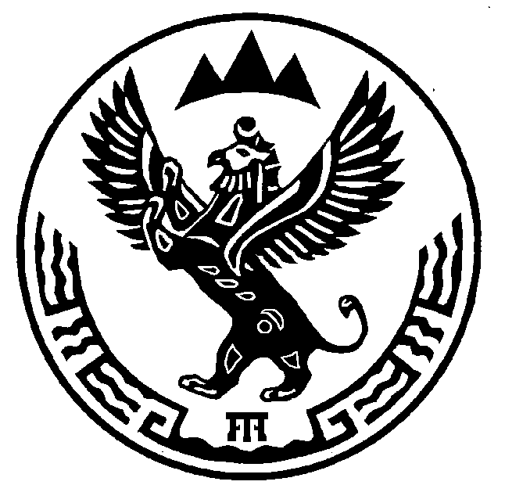 | Россия Федерациязы  Алтай Республиканын  Чой аймагында  Ыныргыдагыjурт  jеезени jурт администрациязы  ЧЫГАРГАН  ШЮЛТЕ

с. Ынырга № 3-4 «24 » декабря 2013 г.

О внесении изменений и дополнений в решение сессии Совета
депутатов от 26.11.2012 г № 32-3 «О налоге на имущество физических лиц на территории Ыныргинского сельского поселения»

В соответствии с Федеральным законом от 02.11.2013 № 306-ФЗ «О внесении изменений в части первую и вторую Налогового кодекса Российской Федерации и отдельные законодательные акты Российской Федерации», Совет депутатов Ыныргинского сельского поселения

РЕШИЛ:

Внести следующие изменения и дополнения в решение сессии Совета депутатов от 26.11.2012 г № 32-3 «О налоге на имущество физических лиц на территории Ыныргинского сельского поселения»:
- статью 2 изложить в следующей редакции:
«Статья 2. Налоговые ставки

Налоговые ставки устанавливаются в следующих размерах в зависимости от суммарной инвентаризационной стоимости объектов налогообложения, умноженной на коэффициент-дефлятор:
Суммарная инвентаризационная стоимость  объектов налогообложения, умноженной на коэффициент-дефлятор | Ставки налога
До 300000 рублей (включительно) | 0,1%
Свыше 300000 рублей до 500000 рублей (включительно) | 0,3%
Свыше 500000 рублей | 2,0%

Установить срок уплаты налога не позднее 1 ноября года, следующего за годом исчисления налога.
Освободить от уплаты налогов на имущество категории граждан, предусмотренных законом Российской Федерации от 09.12.1991 года №2003-1 « О налоге на имущество физических лиц».

Глава Ыныргинского
сельского поселения А.Н. Бедарев.

